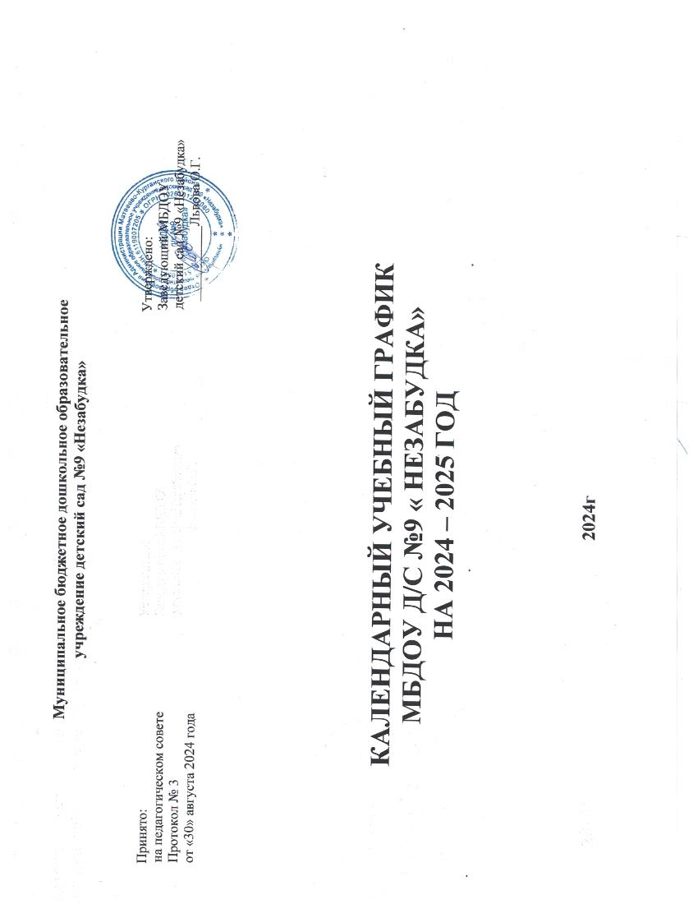

Годовой календарный учебный график – является локальным нормативным документом, регламентирующим общие требования к организации образовательного процесса в учебном году в муниципальном бюджетном дошкольном образовательном учреждении детский сад № 9 «Незабудка» .

Годовой календарный учебный график разработан в соответствии с:

- Федеральным законом «Об образовании в Российской Федерации» (от 29.12.2012 года № 273-ФЗ);

- Приказ Министерства образования и науки Российской Федерации (Минобрнауки России) от 30 августа 2013 г. N 1014 г. Москва "Об утверждении Порядка организации и осуществления образовательной деятельности по основным общеобразовательным программам - образовательным программам дошкольного образования";
- Федеральным государственным образовательным стандартом дошкольного образования (приказ Министерства образования и науки РФ от 17 октября 3013 г. №1155);
- Санитарно-эпидемиологическими требованиями к устройству, содержанию и организации режима работы ДОУ (СанПиН 2.4.1. 3049-13);
- Федеральной образовательной программой дошкольного образования (приказ Минпросвещения России от 25 ноября 2022 г. № 1028, зарегистрировано в Минюсте России 28 декабря 2022 г., регистрационный № 71847);
- Уставом МДОУ.

Календарный учебный график

№  п/п | Содержание | Наименование возрастных групп
№  п/п | Содержание | Разновозрастная группа № 1  (1,6-3 г) | Разновозрастная группа № 2 (4-7 лет)
1. | Количество возрастных групп | 1 | 1
1. | Количество возрастных групп | 2группы
2. | Начало учебного года | с 02.09.2024г | 02.09.2024г.
3. | Окончание учебного года | 30.05.2025г.
4. | Продолжительность учебной недели | 5 дней (понедельник-пятница)
5. | Продолжительность учебного года | учебный год с 02.09.2024г. по 30.05.2025 г.- 36 учебных недель  1 полугодие с 02.09.2024г.-30.12.2024г.  2 полугодие с 09.01.2024г.-30.05.2024г.
6. | Летний оздоровительный период | с 02.06.2024 г. по 31.08.2024 г.
7. | Режим работы МБДОУ в учебном году | 07.30-17.30
8. | График каникул | Зимние (праздничные) каникулы – 01.01.2025г. по 08.01.2025г.
9. | Сроки проведения мониторинга | 02.09.2024 г. – 13.09.2024 г.  19.05.2024г. – 30.05.2024 г.  Мониторинг индивидуального развития воспитанников проводится в режиме работы ДОУ, без специально отведенного для него времени, посредством бесед, наблюдений, индивидуальной работы с детьми.
10. | Максимальное количество и продолжительность непрерывной образовательной деятельности в неделю | 10 НОД  200 мин  (3 ч. 20 м.) |  | 14 НОД  420 мин  (7 ч.)
11. | Летний оздоровительный период | 01.06.2025 по 31.08.2025  Во время ЛОП осуществляется организованная деятельность по художественно - эстетическому и физическому развитию. Проводятся спортивные игры, музыкальные и спортивные праздники, экскурсии, развлечения на свежем воздухе, исследовательская и экспериментальная деятельность по интересам, увеличивается продолжительность прогулок.
12. | Периодичность проведения групповых родительских собраний | сентябрь, декабрь, февраль, май
13. | Праздничные и выходные дни | Выходные дни: суббота, воскресенье  Праздничные дни в соответствии с законодательством РФ:  1 января – Новый год  7 января - Рождество Христово  23 февраля - День защитника Отечества  8 марта - Международный женский день  1 мая - Праздник Весны и Труда  9 мая - День Победы  12 июня - День России  4 ноября – День народного единства | Длинные выходные дни в 2024-25 учебном году:  30 декабря 2024г. - 08 января 2025 года – Новогодние каникулы.  22 февраля – 24 февраля 2025г. – День защитника Отечества.  08 марта – 10 марта 2025г. – Международный женский день
  1 мая - 4 мая 2025г |  | Праздник весны и труда (первые майские)
  9 - 11 мая 2025г.  12 – 15 июня 2025г. |  | День Победы (вторые майские)  День России

